## INFORME DE PRUEBAS

### KEVIN CASTRILLON G.

### FRANK MURIEL VELASQUEZ

### SERVICIO NACIONAL DE APRENDIZAJE SENA

### ANÁLISIS Y DESARROLLO DE SOFTWARE

### (2694526)

### MARZO 2024

**Descripción general del proyecto**

El proyecto tiene que objetivo comunicar la comunidad educativa de una institución con la parte administrativa de esta, estableciendo un canal oficial.

**Alcance de las pruebas**

Se han puesto a prueba las unidades de código que se insertan de manera independiente para asegurar los datos iniciales de la plataforma.

**Resultados de las pruebas**

Todas las pruebas fueron exitosas por lo cual se puede considerar que estás fueron eficaces.

**Conclusiones**

La tecnología para realizar los test arroja ciertas recomendaciones respecto a código asíncrono por lo cual tiene tiempo de espera para asegurar un buen arranque a la hora de que el código este desplegándose en el servidor.

**Lista de pruebas realizadas**

Se realizaron pruebas a los siguientes módulos de inserción de datos:

* Módulo de secciones.
* Módulo de categorías.
* Módulo de tokens.
* Módulos de roles
* Módulo de permisos

A cada uno de estos módulos se le pusieron a prueba lo siguiente ámbitos:

* El código de respuesta.
* Contenido insertado existente.
* Búsqueda de datos específicos.

**Análisis de resultados**

Las pruebas fueron con el único fin de probar los datos insertados en base de datos, por lo cual estas van interactuando con la base de datos, un punto importante es que hicieron las pruebas sobre las rutas que insertan datos una sola vez, estos son herramientas que necesita la plataforma para trabajar desde que inicia a trabajar el servidor.

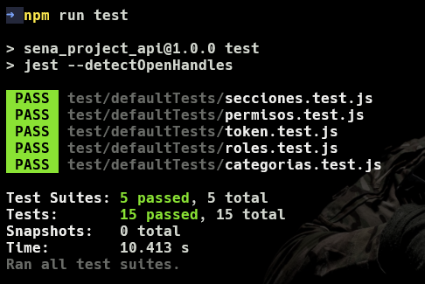

**Herramientas utilizadas**

las herramientas de pruebas que se utilizaron fueron Jest y SuperTest. Una parte importante para poder hacer las pruebas de manera modular fue utilizar una técnica para poder dividir las rutas y utilizarlas de manera individual, haciendo más fácil la realización de estos test.

Se implemento un método de inversión de controles que consiste en que a las rutas se les asigna el servidor que van a usar y de esta manera hacer los test sobre las rutas que se necesitan de manera simple y eficaz.

**Ejemplos en código.**

* Ruta que recibe la app y la usa.

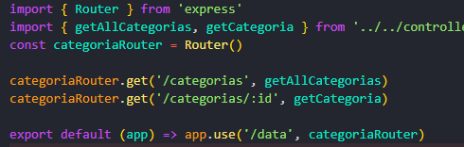

* Servidor de super test para usar la ruta que se le asigne.

* Uso de las rutas en las pruebas.

* Uso del servidor para hacer las pruebas

